省人社厅调研组来武调研“保居民就业”工作

近日，广东省人力资源和社会保障厅二级巡视员林景青莅临武江区，走访韶关旭日国际集团有限公司开展“保居民就业”专题调研工作。市人社局副局长张建国、武江区人社局局长林棋昇等相关领导陪同调研。
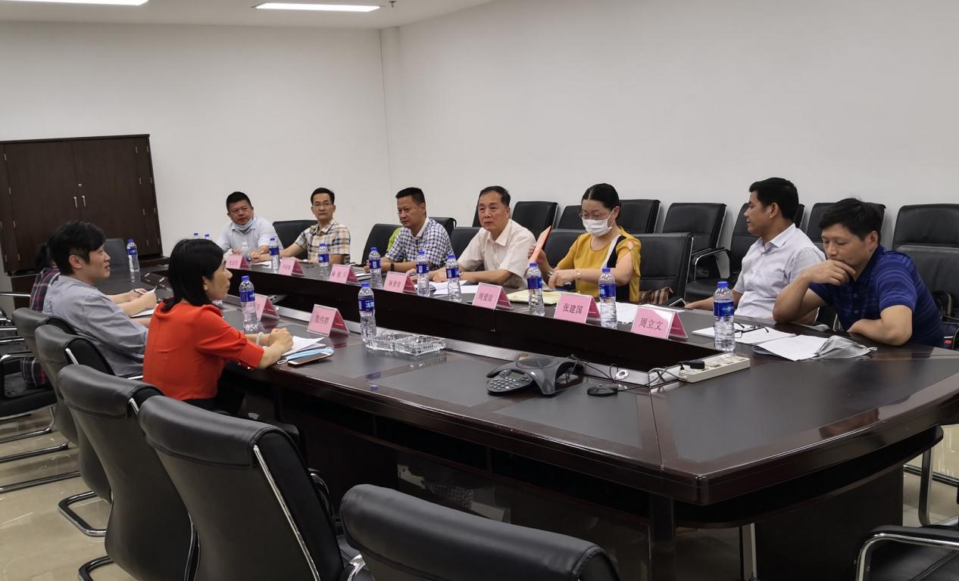
调研组一行现场听取企业受疫情影响下生产经营状况、面临困难等汇报，重点了解企业近期享受减税降费和援企稳岗政策的情况和存在的问题，听取企业对相关惠企政策的意见建议，切实为企业排忧解难。会谈结束后，调研组还与该企业一线员工面对面交流，了解他们在疫情期间的工作情况和收入状况。

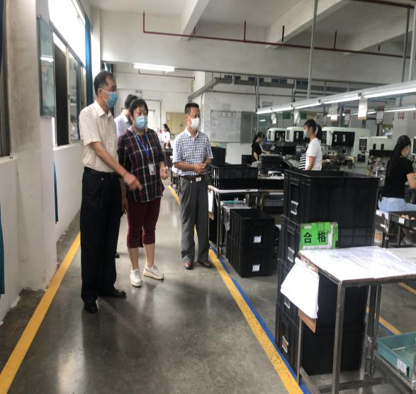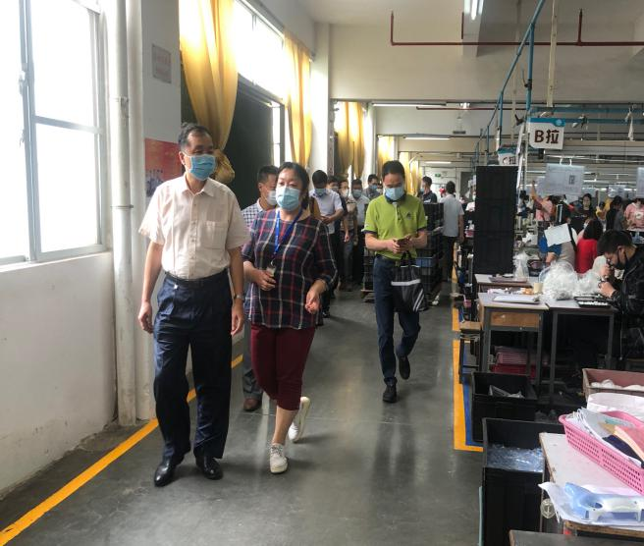
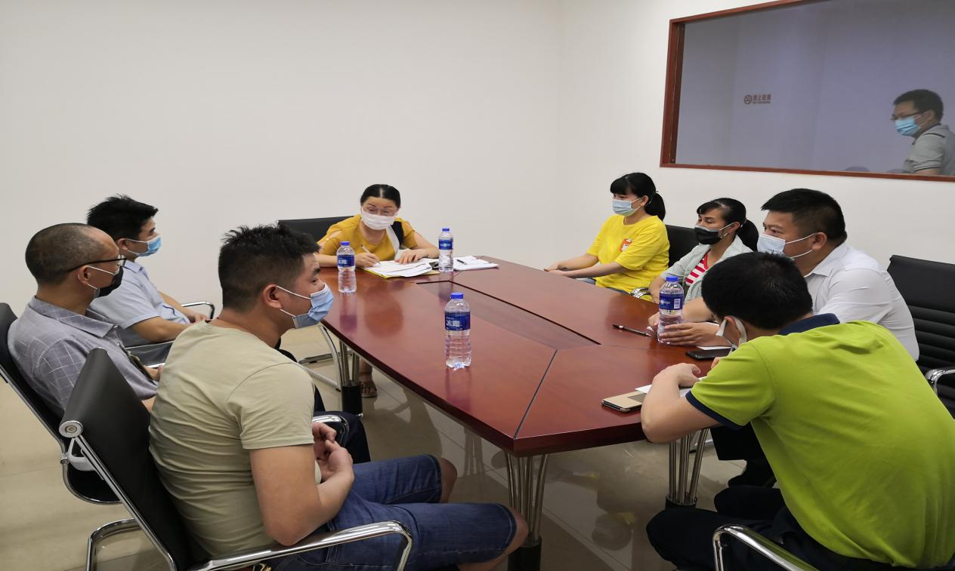
通过调研，林景青对武江区实施的各类援企稳岗、重点就业人群帮扶等政策给予肯定，并就“保居民就业”“保市场主体”工作提出几点要求：一是面对突如其来的新冠疫情肺炎疫情，经济社会发展受到前所未有的冲击。当前，政府各部门要坚决落实国家、省的有关“保居民就业”“保市场主体”政策，聚焦受疫情影响较大的行业企业和中小微企业，聚焦受疫情影响失业未就业的重点社会群体，统筹做好“稳就业”“保居民就业”工作，支持企业经营发展、转型升级，确保居民尽可能就业，保障暂未就业困难群体基本生活；二是及时总结前期开展工作，加大企业经营及用工形势研判，精准开展就业援助、技能培训、供需对接等就业服务，发挥“政府兜底保民生”的作用，确保就业形势和社会秩序稳定，推动我区经济社会协调发展。

区就业服务中心 张旭华

